|  |  |
| --- | --- |
| **案卷号** |  |
| **日期** | **2020-11-09** |

群光电能

供应商标签打印标准作业指导书

作 者：

完成日期： 2020-11-09

签 收 人：

签收日期：

修改情况记录：

|  |  |  |  |
| --- | --- | --- | --- |
| 版本号 | 批准修改人 | 修改人 | 签收人 |
| 1.0.0 |  |  |  |
|  |  |  |  |
|  |  |  |  |

目录

1. 背景 3

2. 标签要求 3

2.1 标签样式 3

2.2 标签内容 4

3. 标签打印操作方法 4

3.1 获取帐户 4

3.2 进入系统 4

3.3 操作界面 5

3.4 打印物料标签 5

3.5 物料标签作废 5

3.6 物料标签重印 8

4.非报关件送货单上传 7

5. 注意事项 9

# 背景

为满足客户的需求，提高仓库工作效率，实现物料全过程追溯。本公司所采购的物料，在交货时每个包装上都需要有依据网站或我司提供之接口打印的物料标签。

# 标签要求

## 标签样式

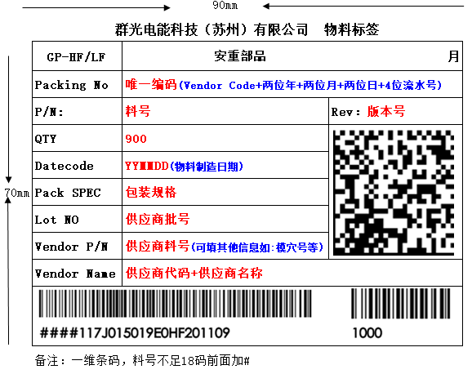

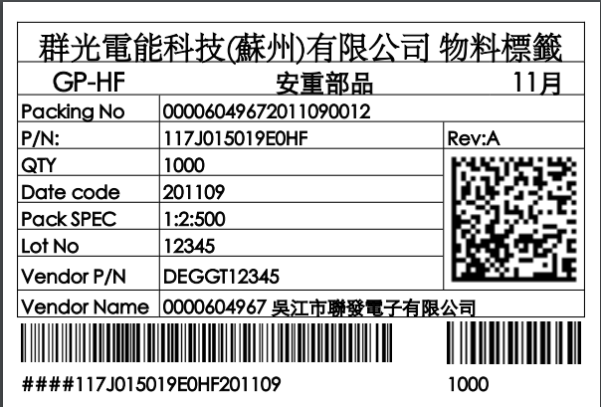

标签材质：白色铜板纸90mm*70mm**此为建议尺寸！！！**

## 标签内容

1. Packing No:当前包装的唯一序列号，交货时必须保证唯一性，不可重复,PackingNo分为外包装和最小包装（每盘/每包…）。

外包装Packing No编码规则: Vendor Code（十位，不足十位在前面补0） + YYMMDD + XXXX；即Vendor Code+两位年+两位月+两位日+4位流水号；

最小包装PackingNo编码规则：外包装PackingNo+字符中横线【-】+3位流水码。

VendorCode为10位，不足十位，自动在前面补0。

1. P/N：订单项次中的物料编号(料号)
2. REV: 版本号
3. QTY：当前包装中物料制造日期（DateCode）的数量；
4. Date Code: 当前物料的制造日期；格式为YYMMDD共6码；（注意：如果多个批次，需要分多张标签，一次交货不可以有多个尾数）。

必须符合我司品保的有效期规定。（特殊情况由采购单独申请特采）。

1. Lot NO:供应商的生产批次
2. Vendor P/N：供应商料号（可备注其它信息，如：模穴号等）。
3. Pack SPEC：包装规格，格式为1：N1：N2；

例如：1:100:1000，表示一箱(外包装)中有100盘，每盘料有1000。由此可计算出当前标签物料数量为1x100x1000=100000，此时系统会自动打印101张标签，前100张标签为最小包装的标签，最后一张为外包装标签。

1. Vendor Name: 供应商代码+供应商名称。
2. 二维码内容：PackingNo , Part No , Date Code , Qty ;

二维码规格：DataMatrix-EC200,尺寸:10mm*10mm;条码品质等级不低于C级。

1. 一维码内容：code128，左边为料号(不足18码前面加#补足)+D/C，右边为数量。（要确保一维码能够扫描）。

# 标签打印操作方法

## 获取帐户

向群光电能（苏州）科技有限公司采购部申请供应商账户

## 进入系统

系统地址：<http://wmsportal.chiconypower.net.cn:8000/login.html>



## 操作界面

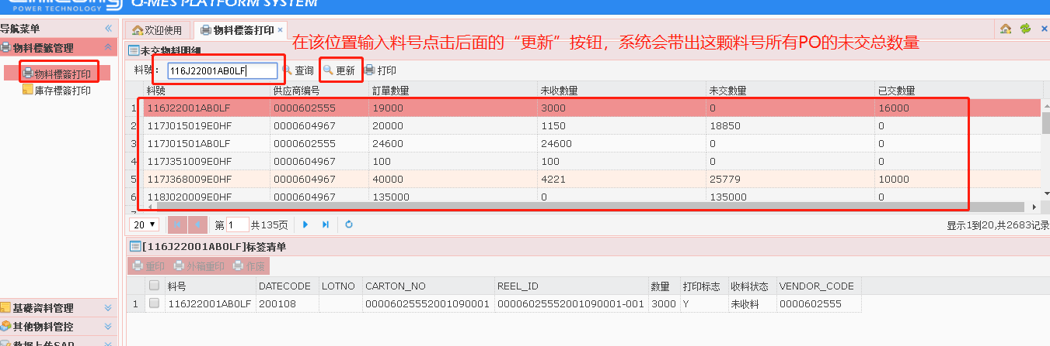

## 打印物料标签

1) 选择要打印物料标签的料号

2) 点击Print按钮，进入备料界面

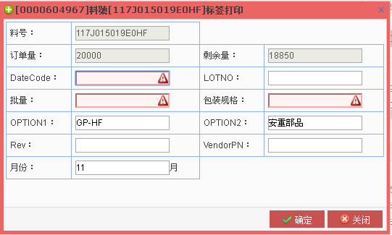

按Date Code进行备料。首先输入Date Code以及该DateCode此次备料的数量，输入包装规格；LOTNO、REV、VendorPN,按确定后，系统根据批量/包装规格计算出物料标签数量并打印。（datecode、批量、包装规格为必填项，其余为选填项）

注：(1)、DateCode格式为两位年(YY)两位月(MM)两位日（DD），所有物料在备料时需要按此格式对生产日期或原DateCode进行转换。

(2)、包装规格说明：如果本次打印，一张标签标示一个大箱，里面总共有100盘/包料，每盘/包有1000PCS，本次批量为100000，那么包装规格为1:100:1000

点击确定按钮后，系统自动根据批量和包装规格计算并生成标签，标签生成后，系统会先进入预览界面，如下图

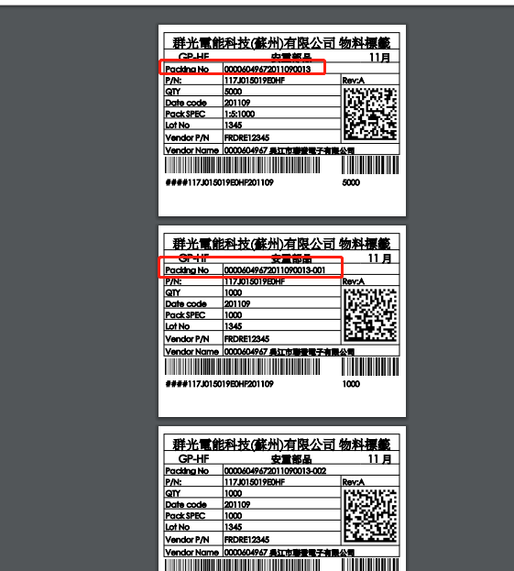

如上图所示，第一张标签PackingNo为00006049672011090013，这张标签为外包装标签，外包装标签后面+3位流水码的标签是这张标签内部的最小包装量标签，比如00006049672011090013-001、00006049672011090013-002等。

确认后，点击右上角的打印机图标，可以开始打印

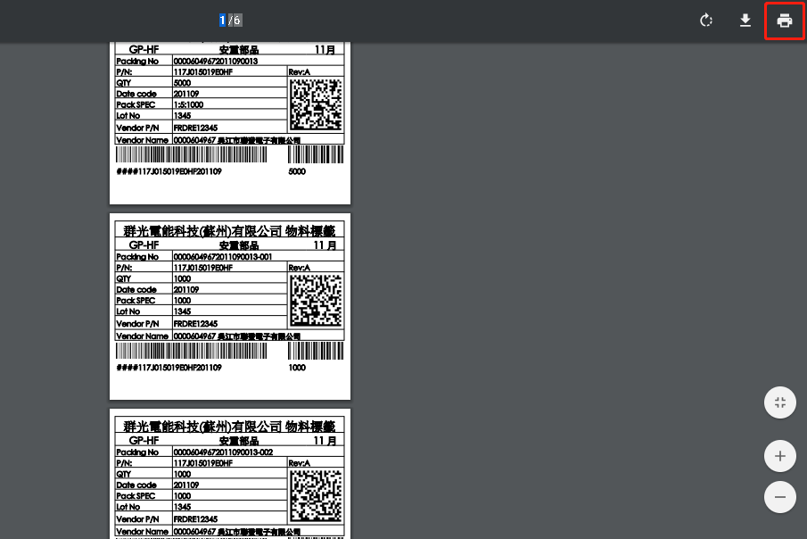

点击打印按钮前，可以选择打印机、打印页数等参数。

1. 标签打印成功后，需要打印人员检查标签品质，避免标签缺损、不清晰；
2. 交货时务必保证清晰、标签有效；

注：每次打印时，会先出外包装标签，然后出对应的最小包装量的标签。内外箱标签不得混贴。

## 物料标签作废

选中已生成的标签序列号，系统会激活“作废”按钮。在该料盘没有收料前，供应商用户可以作废并重新生成标签号（作废后原标签必须销毁实物，防止混乱影响交货）。

## 物料标签重印

选中采购单->单项(料号)->盘号，系统会激活“重印”按钮。在该料盘没有收料前，供应商用户可以重印该标签。

# 4.非报关件送货单上传系统

1. 供应商送货时，每批货必须有单独的送货单（比如同一天上午和下午分两次送货，需要两张送货单）；
2. 送货单需要在单据左上角打印送货单号（一维码），单号规则为供应商代码（10位，不足前面补0）+YYMMDD+2位流水码
3. 送货单固定格式

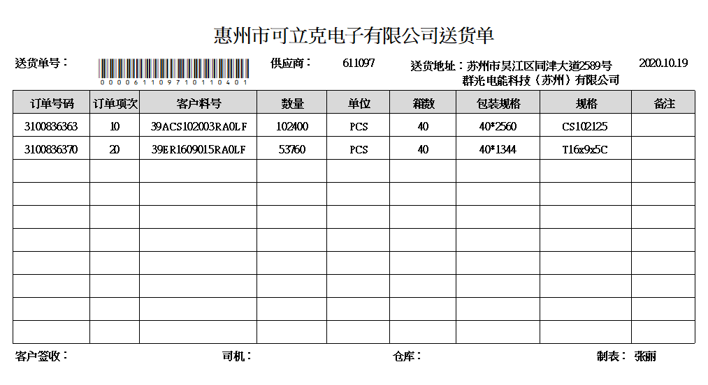

1. 供应商在交货前需将对应的送货单（如上图）上传至WMS系统。

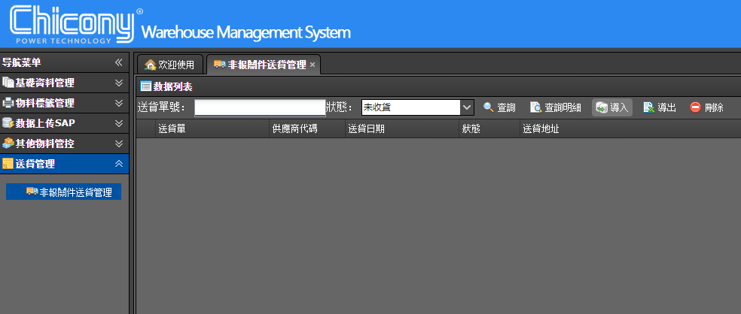

在系统界面，送货管理项→非报关件送货管理中，点击导入，选择对应文件，确定上传。

系统提示

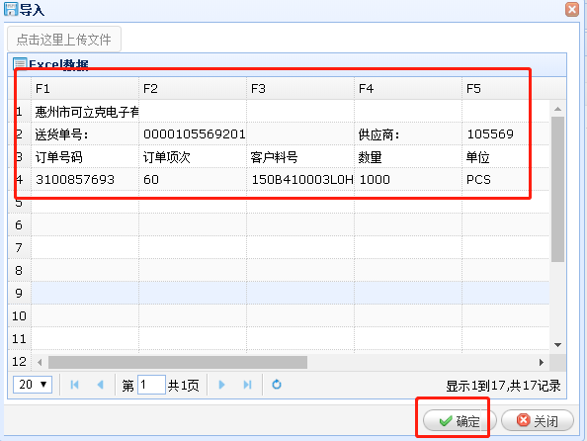

点“确定”后，右下角会提示导入成功并在如下区域显示。

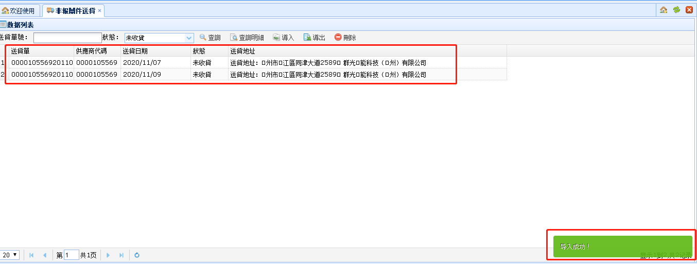

如有错误，请根据错误信息进行修正！

注意事项：

非报关件送货单一定要上传系统，否则仓库会无法收料！！！